Schlüter-BEKOTEC-ENFI-30 120x90cm Estrichplatte mit 30mm Isolierung

Schlüter-Systems

Eigenschaften

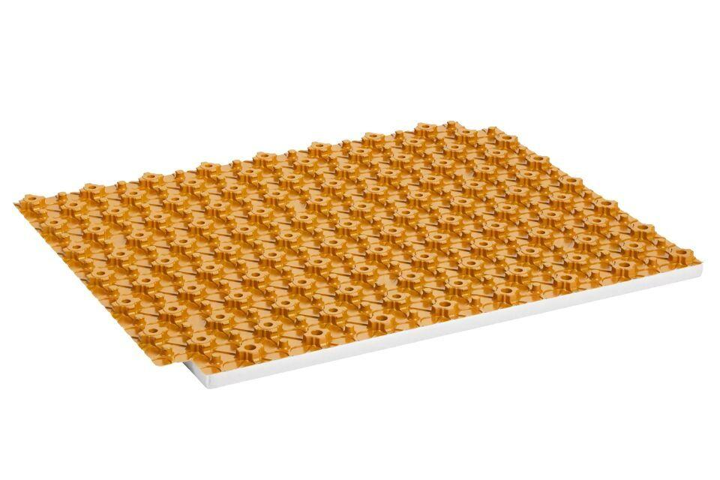

GTIN:

4011832226267

HAN:

EN23FI30

Breite (mm)

900,00

Länge (mm)

1.200,00